Техническая информация «Памяти друзей 2022»
Дата проведения — 04.09.2022 г.
Центр соревнований: Лесной массив в районе д. Савино (карта Кокошки). Подъезд на а/м из Твери по М10 с поворотом в сторону д. Савино,д. Новинки На повороте с дороги Тверь-Б. Борки будет висеть призма.
Схема проезда прилагается.
Карта. Масштаб 1:10000. Сечение рельефа 2,5 м. Карта подготовлена Ивановым Ю.Г., Корректировка — август 2022 г.
Местность. Местность слабопересеченная, закрытая на 90%. Максимальный перепад на склоне 2,5 метров. Дорожная сеть развита очень хорошо. Противопожарные пропашки на карте обозначены знаком 506 (тропа). Проходимость от очень хорошей до плохой. Лес в основном чистый сосновый без подлеска. Гидрография на дистанциях практически отсутствует.
Опасные места: мокрые стволы упавших деревьев в траве,разрушающиеся деревянные строения в лесу.
Аварийный азимут – 270о, при потере ориентирования двигаться на запад до дороги Тверь- Б.Борки и далее на север в центр соревнований.
Ограничения района:
- с севера – пойма реки Тьма, р. Тьма,
- с востока – пойма реки Тьма, р. Тьма,
- с юга – асфальтовая дорога д. Чадово - д. Дуденево,
- с запада – асфальтовая дорога Тверь — д. Б.Борки.

Телефон организаторов 8-920-682-92-66

Старт раздельный (согласно стартовому протоколу).
От старта до ТНО — 50 метров, от последнего КП до финиша — 30 метров (по разметке).
Система отметки SFR
Масштаб карты:
Для всех групп — 1:10000
сечение рельефа 2,5 м
Карты ламинированы, дополнительная герметизация не требуется.
Легенды напечатаны в карте (отдельно легенды не выдаются).

Предварительные параметры дистанций
Группа | Длина дистанции | Количество КП | Масштаб карты
М10,Ж10,Ж12 | 3000 м по маркировке  1600 м по прямой | 5 КП (маркировка) | 1:10000
Ж14, М12, Ж80 | 2700 м | 6 КП | 1:10000
М14, Ж16, Ж 65,М80 | 3900 м | 9 КП | 1:10000
М16, Ж18, Ж50 | 4100 м | 10 КП | 1:10000
М18, Ж35,М50,М65 | 5100 м | 14 КП | 1:10000
Ж21,М35 | 5700 м | 15 КП | 1:10000
М21 | 7100 м | 15 КП | 1:10000
Для групп М10,Ж10,Ж12 в карте и на местности будет разметка (белые указатели на деревьях.), движение возможно как по разметке (для менее опытных), так и самостоятельно выбирать путь движения (для более опытных).

Контрольное время для всех групп – 2 часа.

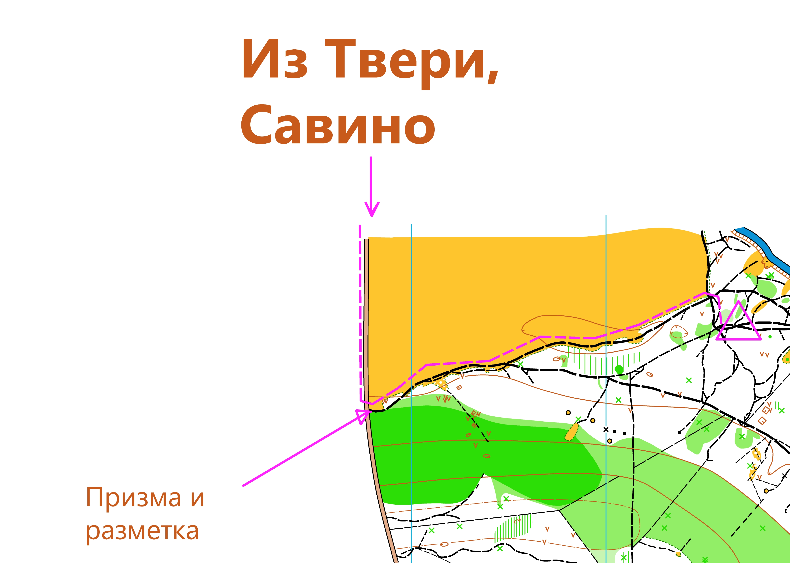
https://yandex.ru/maps/?ll=35.648221%2C56.857994&mode=routes&rtext=56.885513%2C35.776818~56.867151%2C35.619851&rtt=auto&ruri=~&utm_source=main_stripe_big&z=13.05

